Мастер- класс по работе с пластилином. «Пластилинография. Карлсон»
Назначение данного мастер – класса: изготовление подарков, памятных рамочек и т. д
Цели и задачи: формирование и развитие навыков работы с пластилином, развитие художественного вкуса.
Шаг 1: Подготовка необходимых для работы материалов:
· Цветная бумага для создания фона. (На выбор несколько цветов, а затем выбрать один цвет, который по вашему мнению больше всего подходит к выполненной работе).
· Рамочка. (Для работы нам понадобится только стекло, рамочку пока можно отложить)
· Маркер. (Для дисков)
· Пластилин.
· Нож для работы с пластилином.
· Шаблон рисунка (Можно цветной, можно черно – белый).
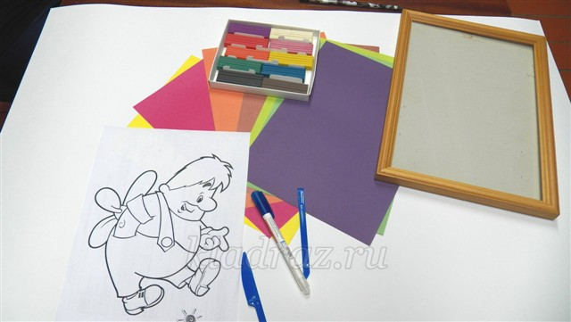
Шаг 2: Вынимаем стекло из рамочки. Стекло накладываем на шаблон рисунка и обводим его по линии контура маркером для дисков.
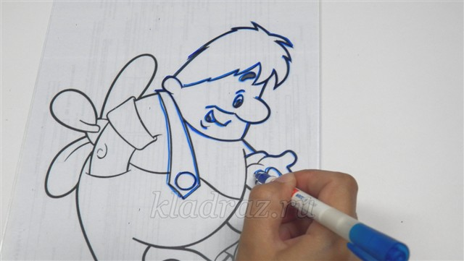
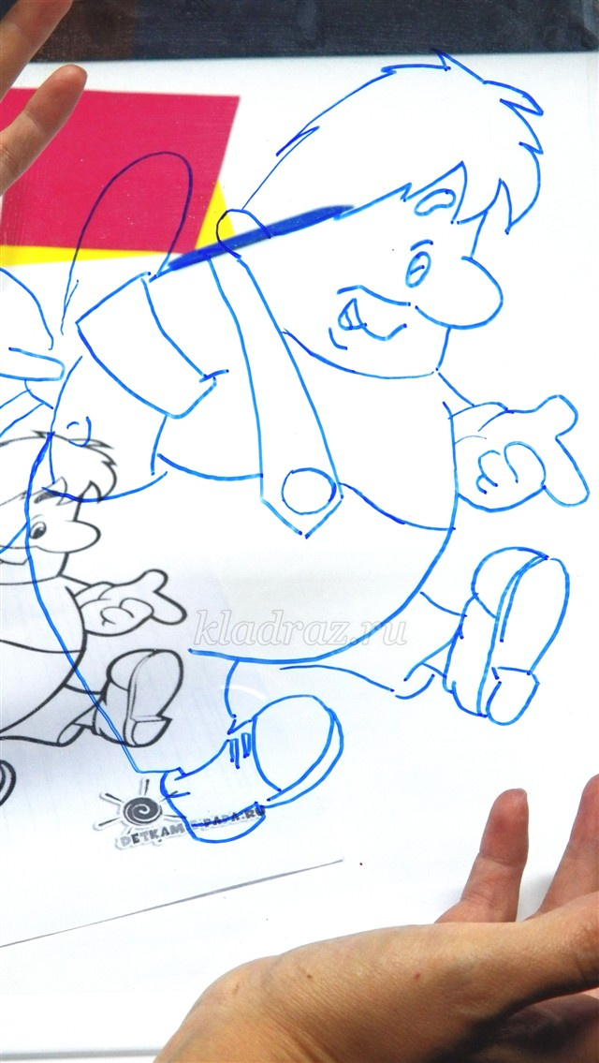
Шаг 3: Переворачиваем стекло обратной стороной ,чтобы рисунок маркером оказался с лицевой стороны
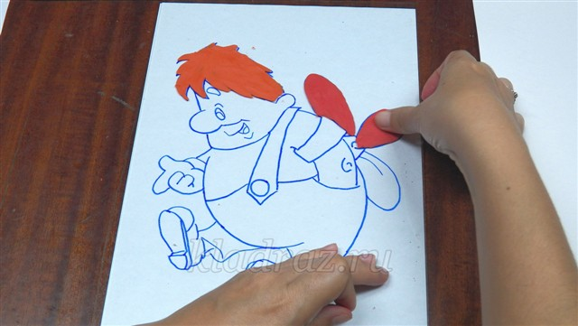
А с изнаночной стороны накладываем тонкий слой пластилина необходимой цветовой гаммы. Работу лучше начинать с закрашивания мелких деталей рисунка.
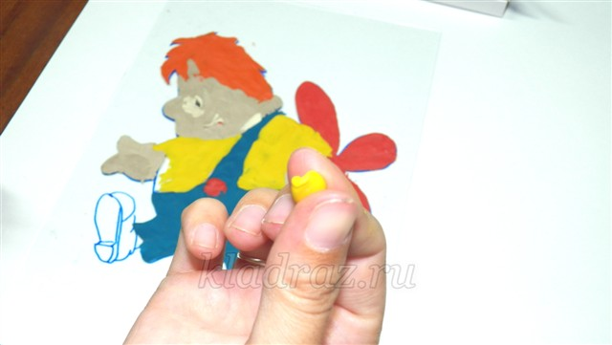
Слой пластилина «растягивается» пальцем, если пластилин вышел за линию контура, можно подправить границу с помощью ножа для пластилина.
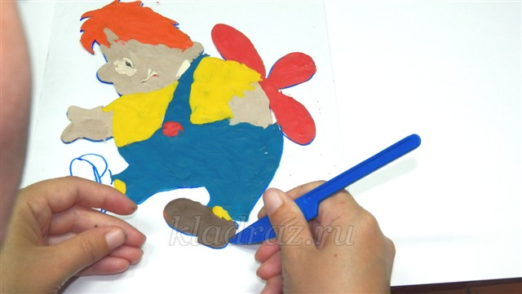
Шаг 4: Переворачиваем работу лицевой стороной к себе. Смотрим и оцениваем результат. (Устраняем недостатки их сразу видно).
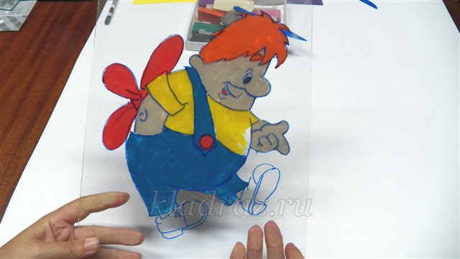
Шаг 5: Подбираем фон. Я использовала цветную бумагу, можно использовать и цветную бумагу для принтера.
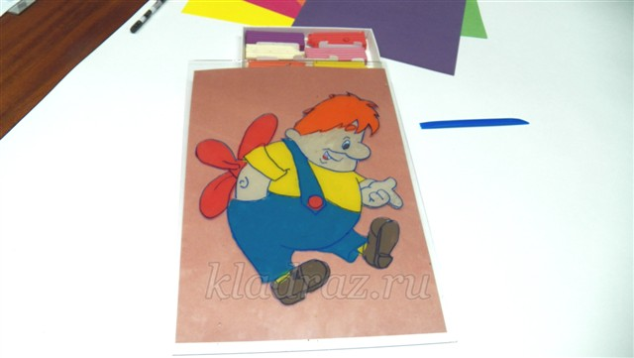
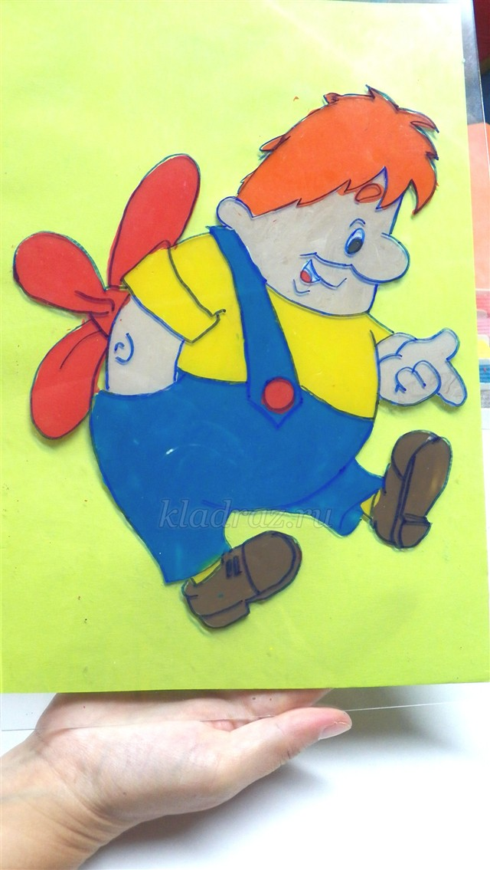
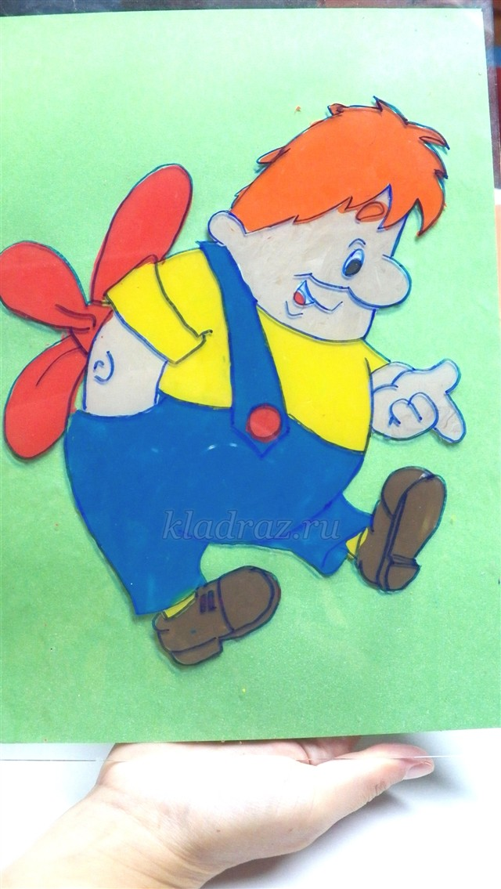
Шаг 6: Оформить работу в рамку и готово!
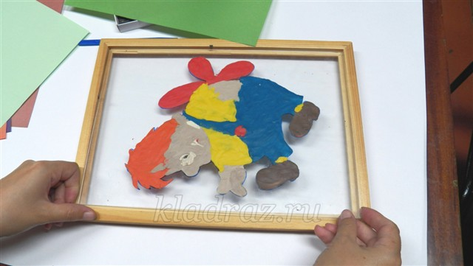
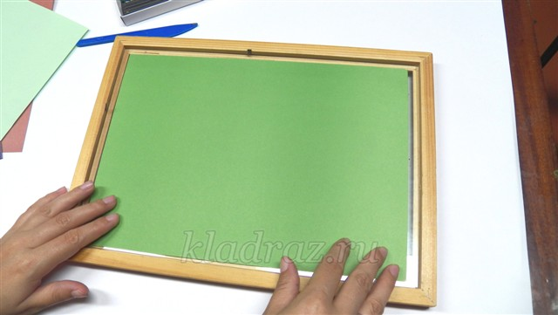
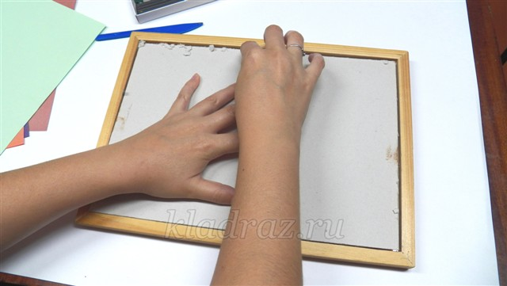
Приятного творчества!
